**ОБЩИНСКА ИЗБИРАТЕЛНА КОМИСИЯ – ШАБЛА,**

**ОБЛАСТ ДОБРИЧ**

**ПРОТОКОЛ**

**№ 18 -** **МИ** **гр. Шабла, 27.10.2023 г.**

Днес, 27.10.2023 г., от 13:00 ч., в заседателна зала, намираща се в административната сграда на Община Шабла, на адрес гр. Шабла ул. „Равно поле” № 35, на основание Решение № 2293-МИ от 08 септември 2023 г. на Централна избирателна комисия и чл.85 от Изборния кодекс и в изпълнение на своите задължения, Общинска избирателна комисия община Шабла, област Добрич за произвеждане на изборите за общински съветници и за кметове на 29 октомври 2023 г. се събра на заседание, свикано от председателя на ОИК-Шабла, в следния състав:



С оглед броя на присъстващите, на основание чл.85, ал.3 ИК е налице необходимият кворум за провеждане на заседание на ОИК-Шабла.

Председателят предложи заседанието да протече при следния дневен ред:

1. Регистрация на застъпници.
2. Регистрация на представители.
3. Регистрация на представители.

След като не постъпиха други предложения относно дневния ред, членовете на ОИК-Шабла гласуваха предложения дневен ред, както следва:

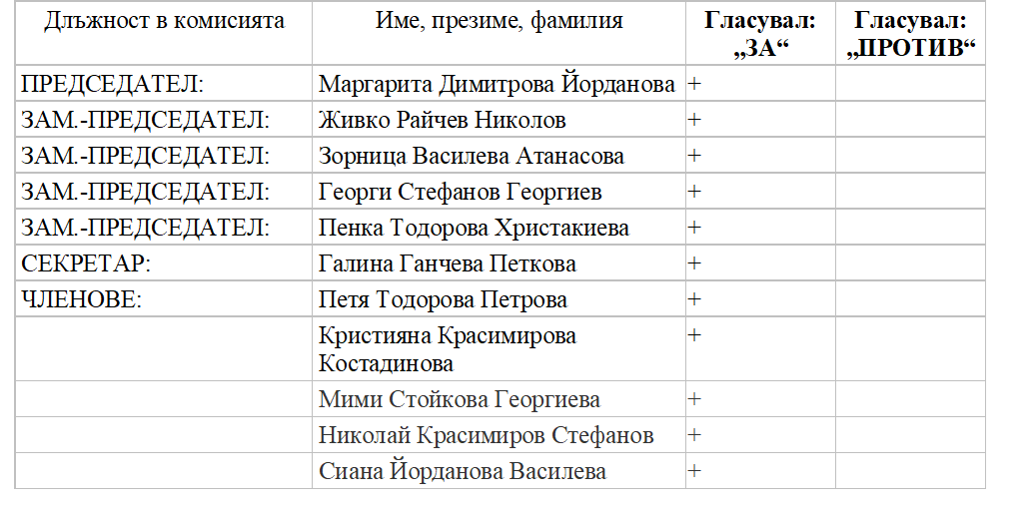

С оглед на проведеното гласуване, предложеният дневен ред на заседанието се приема с 11 (единадесет) гласа „ЗА” и 0 (нула) гласа „ПРОТИВ”.

**Взе следните решения:**

**РЕШЕНИЕ**

**№ 74-МИ**

**Шабла, 27.10.2023**

ОТНОСНО: Регистрация на застъпници.

Постъпило е Заявление с вх.№1/26.10.2023г.,10:52 ч., подписано от Живко Спасов Иванов, в качеството му на упълномощен представител ПП ГЕРБ за регистрация на застъпници на кандидатски листи за изборите за общински съветници и за кметове на 29 октомври 2023г.

Към предложението са приложени всички изискуеми документи.

Предвид изложеното и на основание чл. 87, ал. 1, т. 18 от Изборния кодекс, Общинска избирателна комисия гр. Шабла, единодушно с 11 гласа „за“

**Р Е Ш И:**

**РЕГИСТРИРА**следните застъпници на ПП ГЕРБ за изборите за общински съветници и за кметове на 29 октомври 2023г.:

|  |  |
| --- | --- |
| 1 | Валентина Стойчева Тончева |
| 2 | Диана Николова Добрева |
| 3 | Димитрина Минкова Маркова- Иванова |
| 4 | Добринка Василева Новакова |
| 5 | Илия Йорданов Калчев |
| 6 | Камелия Евгенчова Атанасова |
| 7 | Красимира Иванова Иванова |
| 8 | Людмила Христова Димова |
| 9 | Мариана Николова Димова |
| 10 | Мая Николова Йорданова |
| 11 | Недялко Андреев Ненков |
| 12 | Николай Иванов Иванов |
| 13 | Пепа Стоянова Костадинова |
| 14 | Светла Симеонова Костова |
| 15 | Цветинка Георгиева Василева |
| 16 | Янка Енчева Костадинова |

След като не постъпиха други предложения и предвид гореизложеното, членовете на ОИК-Шабла гласуваха, както следва:



С оглед на проведеното гласуване, предложеният дневен ред на заседанието се приема с 11 (единадесет) гласа „ЗА” и 0 (нула) гласа „ПРОТИВ”.

**РЕШЕНИЕ  
№ 75-МИ  
Шабла, 27.10.2023**

ОТНОСНО: Регистрация на представители

Постъпило е Заявление с вх.№1/18.10.2023г., подписано от Петя Добрева Петкова, в качеството му на упълномощен представител коалиция „БСП за България“ за регистрация на представители на кандидатски листи за изборите за общински съветници и за кметове на 29 октомври 2023г.

Към предложението са приложени всички изискуеми документи.

**Р Е Ш И:**

**РЕГИСТРИРА**следните представители на коалиция „БСП за България“ за изборите за общински съветници и за кметове на 29 октомври 2023г.:

|  |
| --- |
| Сийка Божанова Рацъ |
| Десислава Пламенова Пенчева |
| Руска Петрова Николова |
| Орлин Захариев Захариев |
| Стефка Атанасова Кунева |
| Иван Желязков Иванов |
| Татяна Стоянова Димитрова |
| Елена Милкова Ганчева |
| Величко Любомиров Макаков |
| Йордан Петров Йорданов |
| Таня Янакиева Иванова |
| Тодор Атанасов Димитров |
| Мария Ставрева Недялова |
| Нелко Костадинов Йорданов |
| Васил Петров Илиев |
| Таня Георгиева Овчарова |

След като не постъпиха други предложения и предвид гореизложеното, членовете на ОИК-Шабла гласуваха, както следва:



С оглед на проведеното гласуване, предложеният дневен ред на заседанието се приема с 11 (единадесет) гласа „ЗА” и 0 (нула) гласа „ПРОТИВ”.

**РЕШЕНИЕ  
№ 76-МИ  
Шабла, 27.10.2023**

ОТНОСНО: Регистрация на представители

Постъпило е Заявление с вх.№ 2/26.10.2023г., подписано от Даниела Желязкова Илиева, в качеството му на упълномощен представител коалиция ПП ГЕРБ за регистрация на представители на кандидатски листи за изборите за общински съветници и за кметове на 29 октомври 2023г.

Към предложението са приложени всички изискуеми документи.

**Р Е Ш И:**

**РЕГИСТРИРА**следните представители на коалиция „ПП ГЕРБ за изборите за общински съветници и за кметове на 29 октомври 2023г.:

|  |
| --- |
| Василка Георгиева Кралева |
| Галина Тонкова Николова |
| Димитричка Георгиева Куцарова |
| Елка Райкова Николова |
| Зафирка Стефанова Петрова |
| Марина Иванова Станева |
| Павлина Атанасова Дякова |
| Ради Кънчев Радев |
| Светослав Димитров Марчев |
| Силвия Георгиева Василева |
| Силвия Красимирова Йорданова |
| Тодор Георгиев Петров |
| Тошка Христова Вълчева |
| Пенка Йонел Тодорова |
| Янка Кондова Петрова |
| Василка Георгиева Кралева |

След като не постъпиха други предложения и предвид гореизложеното, членовете на ОИК-Шабла гласуваха, както следва:



С оглед на проведеното гласуване, предложеният дневен ред на заседанието се приема с 11 (единадесет) гласа „ЗА” и 0 (нула) гласа „ПРОТИВ”.

27.10.2023 г. Председател:

Секретар: